ПЕДАГОГИЧЕСКИЕ ЧТЕНИЯ

# «Преемственность в системе непрерывного образования как средство реализации Федерального государственного образовательного стандарта дошкольного образования»

**«Сенсорное развитие детей раннего возраста посредством дидактических игр»**

Мухина Т.А.

Педагог-психолог

МАОУ Видновская СОШ № 9

**2024 г.**

Содержание

ВВЕДЕНИЕ 3

Сенсорное воспитание детей раннего возраста 6

Особенности дидактических игр для сенсорного развития детей раннего возраста 7

Основные виды игр 10

Структура дидактической игры. 15

Практическая часть 17

Приложение № 1 22

Приложение № 2 23

Приложение № 3 24

Приложение № 4 27

Приложение № 5 31

Список используемой литературы 36

# ВВЕДЕНИЕ

В федеральном государственном образовательном стандарте дошкольного образования выделены направления развития детей дошкольного возраста. В таком направлении как познавательное развитие предполагается формирование первичных представлений об объектах окружающего мира, о свойствах и отношения объектов окружающего мира - форме, цвете, размере, материале, пространстве и времени и др.

Задача детского сада – обеспечить наиболее полное развитие воспитанников с учетом возрастных характеристик на этапе завершения дошкольного образования, подготовить их к обучению в школе.

Готовность ребенка к школьному обучению в значительной мере определяется его сенсорным развитием.

Сенсорное развитие составляет фундамент общего умственного развития ребенка, оно необходимо для успешного обучения ребенка, оно необходимо для успешного обучения ребенка. С восприятием предметов и явлений окружающего мира начинается познание. Все другие формы познания строятся на основе образов восприятия, являются результатом их переработки. Овладение знаниями и умениями требует постоянного внимания к внешним свойствам предметов (форме, цвету, величине).

От сенсорного развития ребенка зависит и его готовность к школьному обучению. Так значительная часть трудностей, возникающая перед детьми в ходе начального обучения, связана с недостаточной точностью и гибкостью восприятия.

Исследованиям в области сенсорного развития дошкольника уделяли внимание многие отечественные и зарубежные ученые. Наиболее значимыми в этом направлении являются такие отечественные авторы как: А.П. Усова, А.В. Запорожец, А.Г. Рузская, Н.А. Ветлугина, Л.А. Венгер, В.П. Зинченко, Э.Г. Пилюгина, Е.И. Тихеева и многие другие, а также зарубежные педагоги: Я.А. Коменский, Ф. Фребель, М. Монтессори, О. Декроли.

Первоначальной ступенью познания мира является чувственный опыт, который наиболее интенсивно накапливается в раннем детстве. Отдельные ощущения, полученные от предмета, суммируются в целостное его восприятие. На основе ощущений и восприятий формируются представления о свойствах предметов, становится возможным их дифференцировать, выделять один из множества других, находить сходства и различия между ними. Видные ученые называют ранний возраст «золотой порой» сенсорного воспитания.

Сенсорное развитие ребенка - это развитие его восприятия и формирование представлений о внешних свойствах предметов: их форме, цвете, величине, положении в пространстве, а так же запахе, вкусе и т.п. Значение сенсорного развития в раннем и дошкольном детстве трудно переоценить.

С одной стороны, сенсорное развитие, составляет фундамент общего умственного развития ребенка, с другой стороны, имеет самостоятельное значение, т.к. полноценное восприятие необходимо и для успешного обучения ребенка в детском саду, в школе, и для многих видов труда. Так как игровая форма обучения является ведущей на ступени раннего развития, то значительное место в сенсорном воспитании раннего возраста занимает дидактическая игра.

Дидактическая игра–это многоплановое, сложное педагогическое явление: она является игровым методом обучения детей дошкольного возраста, и формой обучения, и самостоятельной игровой деятельностью, и средством всестороннего воспитания личности ребенка.

Главная цель дидактической игры – обучающая. В раннем возрасте ребенок просто играет, но по внутреннему психологическому значению – это процесс непреднамеренного обучения. Своеобразие дидактической игры определяется рациональным сочетанием двух задач: дидактической и игровой.

Ведущим видом деятельности и основой становления ребенка до 3 лет является предметная игра. С детьми данного возраста проводятся игры-занятия, в которых усвоение какого-либо материала протекает незаметно для малышей, в практической деятельности. Следовательно, главное в том возрасте – обогащение чувственного опыта, необходимого для полноценного восприятия окружающего мира, и в первую очередь – пополнение представлений о свойствах предметов: их цвете, форме, величине окружающих предметов, положении в пространстве и т.п.

Поэтому в своей работе я ставлю и решаю следующие задачи:  
- создать оптимальные условия для обогащения и накопления сенсорного опыта детей в ходе предметно-игровой деятельности через игры с дидактическим материалом;

- формировать умения ориентироваться в различных свойствах предметов;

- обогащать чувственный опыт детей посредством интеграции разнообразных видов деятельности и максимально его использовать для оптимизации познавательной активности;

- разработать, апробировать и отследить результативность занятий с использованием дидактических игр для сенсорного развития.

Для решения данных задач выработаны следующие принципы:

* принцип насыщенной предметно-игровой среды по сенсорному воспитанию малышей;
* принцип взаимосвязи сенсорного, умственного и физического развития;
* принцип интеграции воспитательных, образовательных и развивающих задач;
* принцип обеспечения активной познавательно-сенсорной практики;
* принцип тесного взаимодействия семьи и дошкольного учреждения по гармоничному развитию, воспитанию и обучению детей раннего возраста.

# Сенсорное воспитание детей раннего возраста

В каждом возрасте перед сенсорным воспитанием стоят свои задачи, формируется определенное звено сенсорной культуры.

На втором-третьем году жизни задачи сенсорного воспитания существенно усложняются. Хотя ребенок раннего возраста еще не готов к усвоению сенсорных эталонов, у него начинают накапливаться представления о цвете, форме, величине и других свойствах предметов. Важно, чтобы эти представления были достаточно разнообразными. А это значит, что ребенка следует знакомить со всеми основными разновидностями свойств - шестью цветами спектра (голубой цвет следует исключить, т.к. дети плохо отличают его от синего), белым и черным цветом, с такими формами, как круг, квадрат, овал, прямоугольник.

Знакомя детей с различными свойствами предметов, не следует добиваться запоминания и употребления их названий. Главное, чтобы ребенок умел учитывать свойства предметов во время действий с ними.

Чтобы привлечь внимание ребенка раннего возраста к свойствам предметов, выработать устойчивые представления об этих свойствах, целесообразно организовать такие действия с предметами, при которых для получения нужного результата требуется сопоставить предметы по форме, величине, установить их совпадение или несовпадение. Такое сопоставление вначале дети не могут выполнить зрительно. Поэтому им предлагают накладывать предметы друг на друга, сравнивая цвета. От внешних приемов сопоставления дети постепенно переходят к сопоставлению на глаз. Это дает им возможность устанавливать тождество и различие по внешним свойствам и между такими предметами, которые нельзя наложить друг на друга или приложить вплотную (например, между объемными предметами).

Основные задачи в сенсорном воспитании детей второго-третьего года жизни: научиться выделять цвет, форму и величину как особые признаки предметов, накапливать представления об основных разновидностях цвета и формы и об отношении между двумя предметами по величине.

# Особенности дидактических игр для сенсорного развития детей раннего возраста

Дидактическая игра представляет собой многоплановое, сложное педагогическое явление: она является и игровым методом обучения детей дошкольного возраста, и формой обучения, и самостоятельной игровой деятельностью, и средством всестороннего воспитания личности ребенка.

***Дидактическая игра как игровой метод обучения***рассматривается в двух видах: игры – занятия и дидактические или автодидактические, игры. В первом случае ведущая роль принадлежит воспитателю, который для повышения у детей интереса к занятию использует разнообразные игровые приемы, создает игровую ситуацию, вносит элементы соревнования и др. Использование разнообразных компонентов игровой деятельности сочетается с вопросами, указаниями, объяснениями, показом.

С помощью игр – занятий воспитатель не только передает определенные знания, формирует представления, но и учит детей играть. Основой для игр детей служат сформулированные представления о построении игрового сюжета, о разнообразных игровых действиях с предметами. Важно, чтобы затем были созданы условия для переноса этих знаний и представлений в самостоятельные, творческие игры.

Дидактическая игра используется в развитии у детей сенсорной культуры.

***Дидактическая игра как форма обучения детей*** содержит два начала: учебное (познавательное) и игровое (занимательное). Воспитатель одновременно является и учителем, и участником игры. Он учит и играет, а дети, играя, учатся. В дидактической игре (играх – занятиях, собственно дидактических играх) детям предлагаются задания в виде загадок, предложений, вопросов.

***Дидактическая игра как самостоятельная игровая* *деятельность***основана на осознании этого процесса. Самостоятельная игровая деятельность осуществляется лишь в том случае, если дети проявляют интерес к игре, ее правилам и действиям, если ее правила ими усвоены. Дети любят игры, хорошо знакомые, с удовольствием играют в них. Подтверждением этому могут служить народные игры, правила которых детям известны: «Краски». Воспитатель заботится об усложнении игр, расширении их вариативности. Если у ребят угасает интерес к игре (а это в большей мере относится к настольно- печатным играм), необходимо вместе с ними придумать более сложные правила.

Самостоятельная игровая деятельность не исключает управления со стороны взрослого. Участие взрослого носит косвенный характер. Самостоятельно дети могут играть в дидактические игры, как на занятиях, так и вне их.

Дидактические игры рассматриваются в дошкольной педагогике как метод обучения детей сюжетно – ролевым играм: умение взять на себя определённую роль, выполнить правила игры, развернуть её сюжет.

***Дидактическая игра выступает и как средство всестороннего воспитания личности ребёнка.***

***Умственное воспитание****.*Содержание дидактическихигр формирует у детей правильное отношение к явлениям общественной жизни, природе, предметам окружающего мира, систематизирует и углубляет знания о Родине, армии, профессии, трудовой деятельности.

С помощью дидактических игр воспитатель приучает детей самостоятельно мыслить, использовать полученные знания в различных условиях в соответствии с поставленной задачей.

Дидактические игры развивают сенсорные способности детей. Процессы ощущения и восприятия лежат в основе познания ребёнком окружающей среды. Ознакомление дошкольников с цветом, формой, величиной предмета позволило создать систему дидактических игр и упражнений по сенсорному воспитанию, направленных на совершенствование восприятия ребёнком характерных признаков предметов.

Дидактические игры развивают речь детей: пополняется и активизируется словарь, формируется правильное звукопроизношение, развивается связная речь, умение правильно выражать свои мысли. В процессе игр развитие мышления и речи осуществляется в неразрывной связи.

***Нравственное воспитание****.* У дошкольников формируется нравственное представление о бережном отношении к окружающим предметам, игрушкам как продуктам труда взрослых, о нормах поведения, о взаимоотношении со сверстниками и взрослыми, о положительных и отрицательных качествах личности. В воспитании нравственных качеств личности ребёнка особая роль принадлежит содержанию и правилам игры. В работе с детьми младшего возраста основным содержанием дидактических игр является усвоение детьми культурно- гигиенических навыков.

***Трудовое воспитание****.* Многие дидактические игры формируют у детей уважение к трудящемуся человеку, вызывают интерес к труду взрослых, желание самим трудиться. Некоторые навыки труда дети приобретают при изготовлении материала для дидактических игр.

***Эстетическое воспитание****.* Дидактический материал должен соответствовать гигиеническим и эстетическим требованиям: игрушки должны быть разрисованы яркими красками, художественно оформленными. Такие игрушки привлекают внимание, вызывают желание играть с ними.

***Физическое воспитание****.* Игра создаёт положительный эмоциональный подъём, вызывает хорошее самочувствие, и вместе с тем требует определённого напряжения нервной системы. Особенно важны игры с дидактическими игрушками, где развивается и укрепляется мелкая мускулатура рук, а это сказывается на умственном развитии, на подготовке руки к письму, к изобразительной деятельности, т.е. к обучению в школе.

# Основные виды игр

Все дидактические игры можно разделить на три основных вида: игры с предметами (игрушками, природным материалом), настольно-печатные и словесные игры.

***Игры с предметами.***

В играх с предметами используются игрушки и реальные предметы, Играя с ними, дети учатся сравнивать, устанавливать сходство и различие предметов. Ценность этих игр в том, что с их помощью дети знакомятся со свойствами предметов и их признаками: цветом, величиной, формой, качеством. В играх решают задачи на сравнение, классификацию, установления последовательности в решении задач. По мере овладения детьми новыми знаниями о предметной среде задания в играх усложняются: ребята упражняются в определении предмета по какому-либо одному качеству, объединяют предметы по этому признаку (цвету, форме, качеству, назначению и др.), что очень важно для развития отвлеченного, логического мышления.

Детям младшей группы дают предметы, резко отличающиеся друг от друга по свойствам, так как малыши еще не могут находить едва заметные различия между предметами.

В средней группе используют такие предметы, в которых разница между ними становится менее заметной. В играх с предметами дети выполняют задания, требующие сознательного запоминания количества и расположения предметов, нахождения соответствующего предмета. Играя, дети приобретают умения складывать целое из частей, нанизывать предметы (шарики, бусы), выкладывать узоры из разнообразных форм.

В дидактических играх широко используются разнообразные игрушки. В них ярко выражены цвет, форма, назначение, величина, материал, из которого они сделаны. Это позволяет упражнять детей в решении определенных дидактических задач, например отбирать все игрушки, сделанные из дерева (металла, пластмассы, керамики), или игрушки, необходимые для различных творческих игр: для игры в семью, строителей и др. Используя дидактические игры с подобным содержанием, воспитателю удается вызвать интерес к самостоятельной игре, подсказать им замысел игр с помощью отобранных игрушек.

Игры с природным материалом (семена растений, листья, разнообразные цветы, камушки, ракушки) воспитатель применяет при проведении таких дидактических игр, как "Чьи это детки?", "От какого дерева лист?", "Собери букет из осенних листьев", и др. Воспитатель организует их во время прогулки, непосредственно соприкасаясь с природой. В таких играх закрепляются знания детей об окружающей их природной среде, формируются мыслительные процессы (анализ, синтез, классификация) и воспитывается любовь к природе, бережное к ней отношение.

К играм с предметами относятся сюжетно-дидактические игры и игры-инсценировки. В сюжетно-дидактической игре дети выполняют определенные роли, продавца, покупателя в играх типа "Магазин", пекарей в играх "Пекарня" и др. Игры-инсценировки помогают уточнить представления о различных бытовых ситуациях, литературных произведениях "Путешествие в страну сказок", о нормах поведения "Что такое хорошо и что такое плохо?".

***Настольно-печатные игры.***

Настольно-печатные игры – интересное занятие для детей. Они разнообразны по видам: парные картинки, лото, домино. Различны и развивающие задачи, которые решаются при их использовании.

***Подбор картинок по парам****.* Самое простое задание в такой игре – нахождение среди разных картинок совершенно одинаковых: две шапочки, одинаковые по цвету, фасону и др. Затем задание усложняется: ребенок объединяет картинки не только по внешним признакам, но и по смыслу: найти среди всех картинок два самолета. Самолеты, изображенные на картинке, могут быть разные и по форме, и по цвету, но их объединяет, делает их похожими принадлежность к одному виду предметов.

***Подбор картинок по общему признаку.*** Здесь требуется некоторое обобщение, установление связи между предметами. Например, в игре "Что растет в саду (лесу, городе)?" дети подбирают картинки с соответствующими изображениями растений, соотносят с местом их произрастания, объединяют по одному признаку картинки. Или игра "Что было потом?": дети подбирают иллюстрации к какой-либо сказке с учетом последовательности сюжета.

***Запоминание состава, количества и расположения картинок****.* Например, в игре "Отгадай какую картинку спрятали" дети должны запомнить содержание картинок, а затем определить, какую их них перевернули вниз рисунком. Эта игра направлена на развитие памяти, запоминания и припоминания. Игровыми дидактическими задачами этого вида игр является также закрепление у детей знания о количественном и порядковом счете, о пространственном расположении картинок на столе, умение рассказать связно о тех изменениях, которые произошли с картинками, об их содержании.

***Составление разрезных картинок и кубиков****.* Задача этого вида игр – учить детей логическому мышлению, развивать у них умение из отдельных частей составлять целый предмет. В младших группах картинки разрезают на 2 -4 части, то в средней и старших группах целое делят на 8 – 10 частей. При этом для игры в младшей группе на картинке изображается один предмет: игрушка, растение, предметы одежды и др. Для более старших на картинке изображается сюжет из знакомых сказок, художественных произведений, знакомых детям.

***Описание, рассказ о картине с показом действий, движений*.** В таких играх воспитатель ставит обучающую задачу: развивать не только речь детей, но и воображение и творчество. Часто ребенок, для того чтобы играющие отгадали, что нарисовано на картине, прибегает к имитации движений, или подражанию движениям животного, его голосу. Например, в игре.( "Отгадай кто это?" ребенок, взявший у водящего карточку, внимательно ее рассматривает, затем изображает звук и движения (кошки, петуха, и др.) Такое задание дается детям в младшей группе.

В более старших группах решаются задачи посложнее: одни дети изображают действие, нарисованное на картине, другие отгадывают кто нарисован на картине, что делают там люди, например, пожарники тушат пожар, моряки плывут по морю, строители строят дом и др.

В этих играх формируются такие ценные качества личности ребенка, как способность к перевоплощению, к творческому поиску в создании необходимого образа.

***Словесные игры.***

Словесные игры построены на словах и действиях играющих.В таких играх дети учатся, опираясь на имеющиеся представления о предметах, углублять знания о них. Так как в этих играх требуется использовать приобретенные ранее знания в новых связях, в новых обстоятельствах. Дети самостоятельно решают разнообразные мыслительные задачи; описывают предметы, выделяя характерные их признаки; отгадывают по описанию; находят признаки сходства и различия; группируют предметы по различным свойствам, признакам. Эти дидактические игры проводятся во всех возрастных группах, но особенно они важны в воспитании и обучении детей старшего дошкольного возраста, так как способствуют подготовке детей к школе: развивают умение внимательно слушать педагога, быстро находить ответ на поставленный вопрос, точно и четко формулировать свои мысли, применять знания в соответствии с поставленной задачей.

Для удобства использования словесных игр в педагогическом процессе их условно можно объединить в четыре группы.

В первую из них входят игры, с помощью которых формируют умение выделять существенные признаки предметов, явлений: "Отгадай-ка?", "Магазин", "Да – нет" и др. Вторую группу составляют игры, используемые для развития у детей умения сравнивать, сопоставлять, делать правильные умозаключения: "Похож – не похож", "Кто больше заметит небылиц?". Игры, с помощью которых развивается умение обобщать и классифицировать предметы по различным признакам, объединены в третьей группе: "Кому что нужно?", "Назови три предмета", "Назови одним словом", и др. В особую четвертую группу, выделены игры на развитие внимания, сообразительности, быстроты мышления, выдержки, чувства юмора: "Испорченный телефон", "Краски", "Летает – не летает" и др.

# Структура дидактической игры.

Обязательными структурными элементами дидактической игры являются: обучающая и воспитывающая задача, игровые действия и правила.

***Дидактическая задача.***

Для выбора дидактической игры необходимо знать уровень подготовленности воспитанников, так как в играх они должны оперировать уже имеющимися знаниями и представлениями.

Определяя дидактическую задачу, надо иметь в виду: какие знания, представления детей о природе, об окружающих предметах, о социальных явлениях) должны усваиваться, закрепляться детьми; какие умственные операции в связи с этим должны развиваться; какие качества личности в связи с этим можно формировать средствами данной игры (честность, скромность, наблюдательность, настойчивость и др.).

***Игровые правила.***

Основная цель правил игры – организовать действия, поведение детей. Правила могут разрешать, запрещать, предписывать что-то детям в игре, делает игру занимательной, напряженной.

Соблюдение правил в игре требует от детей определенных усилий воли, умения обращаться со сверстниками, преодолевать отрицательные эмоции, проявляющиеся из-за отрицательного результата. Важно, определяя правила игры, ставить детей в такие условия, при которых они получали бы радость от выполнения задания.

Используя дидактическую игру в воспитательно-образовательном процессе, через ее правила и действия у детей формируется корректность, доброжелательность, выдержка.

***Игровые действия.***

Дидактическая игра отличается от игровых упражнений тем, что выполнение в ней игровых правил направляется, контролируется игровыми действиями. Например, в игре "Так бывает или нет?" правилами игры требуется: заметить в стихотворении "Это правда или нет?" Л.Станчева все небылицы:

Теплая весна сейчас,  
Виноград созрел у нас.  
Конь рогатый на лугу  
Летом прыгает в снегу.  
Поздней осенью медведь  
Любит в речке посидеть.  
А зимой среди ветвей  
Га-га-га пел соловей.  
Быстро дайте мне ответ –  
Это правда или нет?

Игра проводится так часто, что дети по очереди, подняв руку, называют все замеченные небылицы. Но чтобы игра была интереснее и все дети были активны, воспитатель вводит игровое действие, тот, кто заметил небылицу по ходу чтения стихотворения, кладет перед собой фишку. В этом стихотворении шесть небылиц. Значит, у победителя будет шесть фишек. Он получат приз.

Развитие игровых действий зависит от выдумки воспитателя. Иногда и дети, готовясь к игре, вносят свои предложения: "Давайте мы спрячем, а кто-нибудь будет искать!", "Давайте я считалочкой выберу водящего!».

# Практическая часть

(становление опыта)

Как показывает опыт, начать процесс формирования сенсорного воспитания необходимо с более раннего возраста 2-3 года.

Для того чтобы выявить эффективность использования дидактических игр в сенсорном развитии детей младшей группы необходимо было продиагностировать уровень сенсорного развития детей в начале учебного года.

Для диагностики уровня развития сенсорных эталонов мы использовали методику Колесниковой Е.В.

В результате диагностики нами было выявлено, что из 15 детей посещающих группу, 3 ребенка освоили два-три цвета (из основных желтый, красный, зеленый, синий); 5 детей величину(большой – маленький), 4 ребенка – форму, что составило 20% - цвет, 33% - величина, 26% - форма. Овладение знаниями по сенсорному воспитанию составило 26%.

Учитывая психологические особенности детей младшего возраста, а также накопленный опыт по использованию дидактических игр в воспитательно-образовательном процессе для улучшения результатов сенсорного воспитания были намечены следующие этапы работы:

-подготовить развивающую среду с учетом возрастных особенностей детей (различные дидактические игры по сенсорному развитию);

- конкретно обозначить виды игр, посредством которых будет проводиться целенаправленная работа педагога;

- составить план-схему использования игр в совместной и самостоятельной деятельности;

- в течение всего временного промежутка (учебный год) наблюдать за особенностями формирования сенсорного развития у каждого ребенка.

Согласно усваиваемым сенсорным эталонам дидактические игры по сенсорному воспитанию детей младшего дошкольного возраста подразделили на:

- дидактические игры на развитие тактильных ощущений; (см. приложение № 2)

- дидактические игры и упражнения для закрепления понятия формы; (см. приложение № 3)

- дидактические игры и упражнения на закрепление понятия величины; (см. приложение № 4)

- дидактические игры и упражнения на закрепление цвета (см. приложение №5).

Планируя педагогическую деятельность на неделю, включили следующую план-схему по организации игровой совместной и самостоятельной деятельности:

Понедельник дидактические игры на развитие тактильных ощущений;

Вторник дидактические игры и упражнения для закрепления понятия формы;

Среда дидактические игры и упражнения на закрепление понятия величины;

Четверг дидактические игры и упражнения на закрепление цвета;

Пятница настольно-печатные игры

Здесь предусмотрены следующие пункты:

1. Переход одного вида деятельности (игры) из совместной в самостоятельную.

2. Ежедневное внесение в игровую деятельность нового развивающего материала.

Совместная деятельность проводится фронтально, но чаще по группам (3-5 человек) и в парах.

Таким образом, знания, полученные ребенком на занятиях, закрепляются в совместной деятельности, после этого переходят в самостоятельную и уже затем в бытовую деятельность, пример:

1. Занятие: знакомство с объектом (квадрат);   
2. Совместная деятельность (игра “Что лишнее ? ”, игры на классификацию);  
3. Самостоятельная деятельность – “собери из части квадрат”, “сложи квадрат”;   
4. В бытовой на что похож квадрат.

Согласно программным требованиям, игры проводили во второй половине дня.

При проведении дидактических игр опирались на следующие принципы: системности, развивающего обучения, доступности, принцип опоры на ведущую деятельность детей.

В работе с дидактическими играми на сенсорное восприятие использовали разнообразные методы и приемы, такие как, создание проблемной ситуации: внесение игрушки, экспериментирование, использование разных видов оценок (приз, сюрпризный момент, словесная положительная оценка, аплодисменты товарищей, фишки), активизирующего общения: совместный поиск правильного ответа на вопрос, использование личного опыта ребенка, взаимопомощь друг другу, обращение к детям с вопросом, образным пояснением, сюжетным рассказом.

Подбирая дидактические игры, обязательно продумывали цель и дидактическую задачу, определяли место и роль игры в системе обучения и воспитания, проектировали саму игру и определяли степень участия в ней всех детей, продумывали оказание помощи застенчивым детям.

Дидактическим играм предъявляли следующие требования: яркость, эстетичность, многофункциональность. В процессе проведения дидактической игры старались поощрить выдумку, инициативу дошкольников, отмечали доброжелательное отношение детей друг к другу, а также положительное отношение к отраженным в игре явлениям и событиям.

Уровень сенсорного развития дошкольников во многом определяется степенью осведомленности родителей по данной проблеме. Поэтому немаловажное значение имеет просвещение родителей в области сенсорного развития детей через дидактические игры. С этой целью нами были запланированы:

-консультации о подборе развивающих игр для ребенка;

-индивидуальные беседы с рекомендациями по каждому конкретному ребенку;

-выбор, изготовление и приобретение развивающих игр для детей группы (Приложение №1);

- оформление информации по данной теме в уголках для родителей;

- подбор и демонстрация специальной литературы, направленной на сенсорное развитие.

Следует отметить, что родители очень отзывчивы, готовы прийти на помощь в любую минуту. Приносят интересную детскую литературу, а также игры, тем самым вносят элементы нового и пока еще неизвестного в игровую деятельность детей.

Работая по программе под редакцией Н.Е,Вераксы, ,Т.С.Комаровой, Васильевой М.А. «От рождения до школы», мы также используем материалы книг Е.И. Пановой «Дидактические игры-занятия в ДОУ», А.М. Кругловой «Развивающие игры для малышей», Т.В. Смирновой «Ребенок познает мир», В. Сотниковой «Самые маленькие в детском саду», а также периодические издания: «Дошкольное воспитание», «Мама – это я!» , «Растем вместе», «Счастливая мама».

В настоящее время еще сложно судить об изменении уровня сенсорного развития детей в процессе планомерной педагогической деятельности, так как временной промежуток (4 месяца) достаточно мал. Однако наблюдая за ростом сенсорного и интеллектуального развития, которое очевидно при многообразии и многогранном использовании дидактических игр, можно смело утверждать, что:

- примерно 1/3 детей испытывают устойчивый интерес к развивающим дидактическим играм, возросла степень их активности в самостоятельной деятельности;

- дети делают первые шаги в развитии сенсорного и интеллектуального развития;

- у детей вырос интерес к новому.

В заключение, следует отметить, что постепенно, в результате воспитательно-образовательной работы с использованием дидактических игр у детей накапливается сенсорный опыт в разных областях, который становится основой развития всех способностей.

# Приложение 1

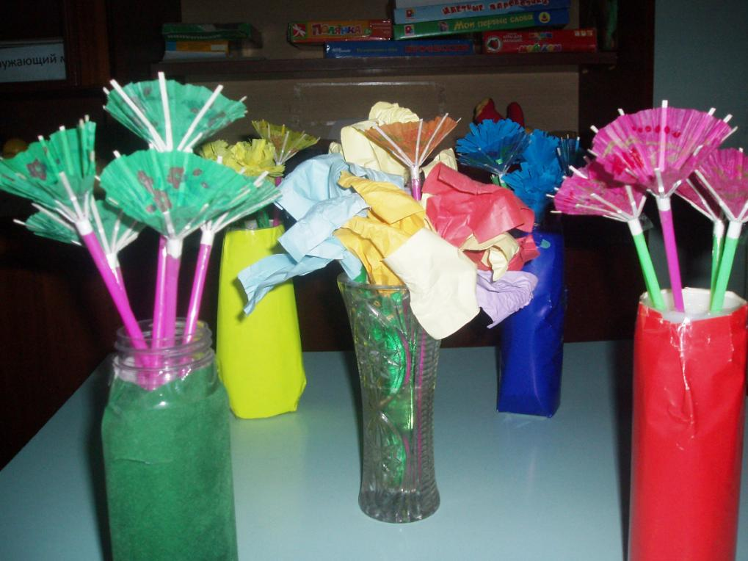

Дидактическая игра «Поставь цветы в вазу»

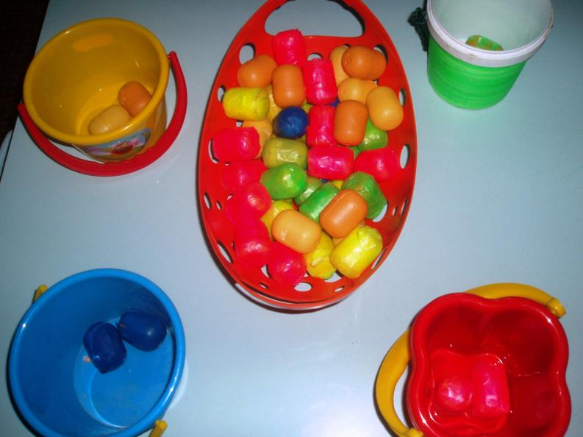

Дидактическая игра « Разложи яички по ведеркам»

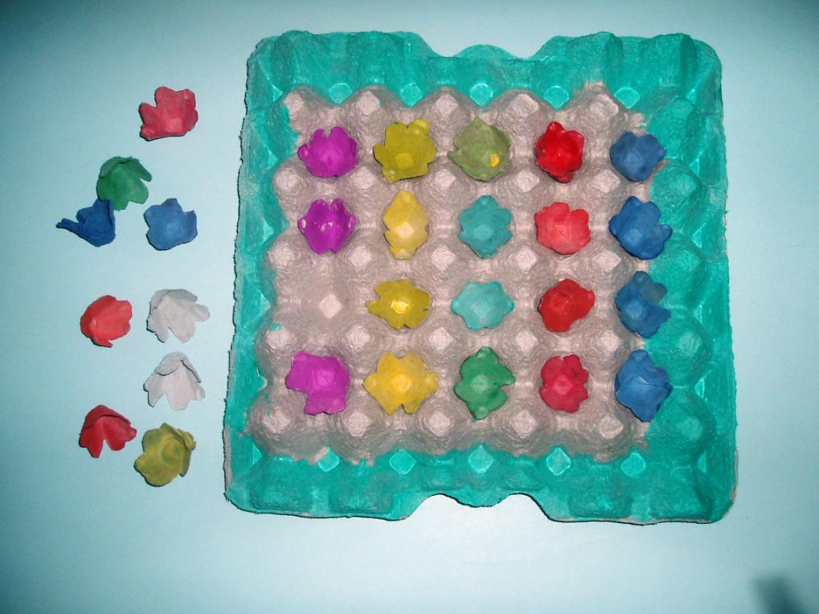

Дидактическая игра «Посади цветочки на клумбу»

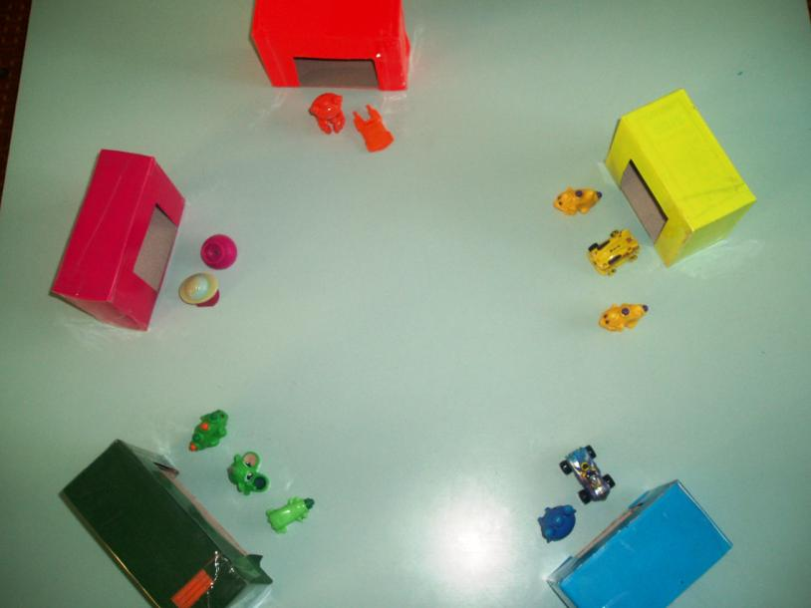

Дидактическая игра « Поставь машинку в гараж»

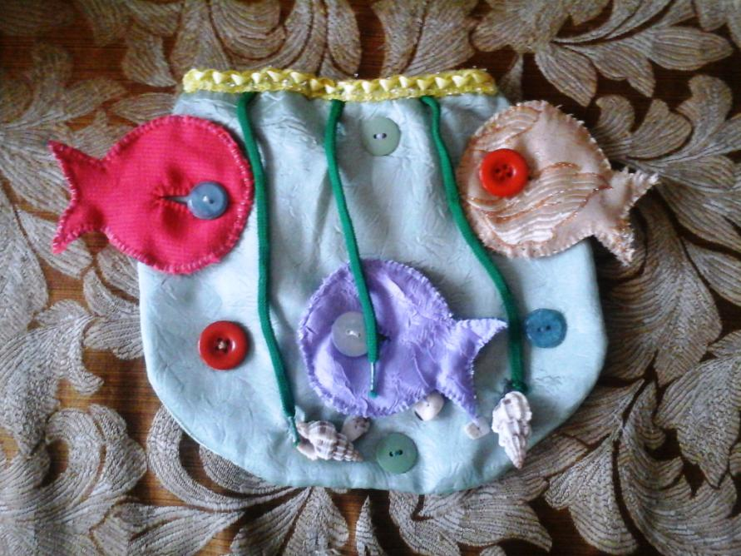

«Аквариум»

# Приложение 2

**Дидактические игры на развитие тактильных ощущений:**

,, Чудесный мешочек,,

,, Определи на ощупь,, ( найти предметы различающиеся по одному  признаку )

,, Платочек для куклы,, (определение предметов по фактуре материала, в данном случае определение типа ткани)

,,Узнай фигуру,, ( предлагается на ощупь достать из мешочка предложенную фигуру)

,, Найди пару,, (предлагается ребенку на ощупь найти пары одинаковых предметов)

# Приложение 3

**Дидактические игры и упражнения для закрепления понятия формы.**

,, Найди предмет указанной формы,, ( ребенку предлагается найти картинки с изображением предметов, по форме похожих на заданную форму)

,,Из каких фигур состоит …?,, (нужно по рисунку определить ,  из каких геометрических фигур состоит предмет и сколько их)

,,Найди предмет такой же формы,, (учить выделять форму в конкретных предметах окружающей обстановки)

,, Какая фигура лишняя?,,( определение лишней фигуры в ряду из четырех геометрических фигур, предложить объяснить принцип исключения)

КАКОЙ **ЭТО ФОРМЫ**

Цель: Научить ребенка чередовать предметы по форме

Оборудование: По четыре круглых и квадратных глиняных бусины одинакового цвета (диаметр 2см). Шнур или мягкая проволока, кукла и корзиночка.

Ход: Проводится так же, как игра «Большие и маленькие» с той лишь разницей, что на нить поочередно нанизывают круглые и квадратные бусины. Воспитатель предлагает ребенку помогать руками каждую бусину на нитке, фиксируя на этом внимание ребенка и приговаривая: «Шарик, кубик...».

**КРУГ, КВАДРАТ**

Цель: Учить группировать предметы по форме.

Оборудование: По пять картонных кругов и квадратов одного цвета.

Ход: Воспитатель показывает детям геометрические фигуры, произвольно перемешанные на столе. Затем говорит: «Вот это - круг, вот это - квадрат. Круг я положу на круглую тарелочку, а квадрат - на квадратную тарелочку». Далее воспитатель предлагает детям разложить фигуры по своим местам и активизирует речь детей вопросами: «Что это? (Круг). А это? (Квадрат) и т.п.».

**ВОЛШЕБНАЯ КОРОБОЧКА**

Цель: Учить детей проталкивать геометрические формы в соответствующие отверстия.

Оборудование: Коробки с отверстиями круглой и квадратной формы и соответствующие им по размеру кубики и шарики.

Ход: Воспитатель показывает детям коробочки с «окошками» и говорит, что в них можно

-протолкнуть шарики и кубики. Затем обводит пальцем круглое отверстие, отмечая, что оно круглое, что у него нет уголков, и проталкивает в него шарик. То же самое проделывает и с квадратным отверстием, отмечая, что оно квадратное и у него есть уголки и проталкивает в него шарик. Далее, задание выполняют дети. При каждом проталкивании, воспитатель удивленно-восхищённым тоном восклицает: «Ой, нет шарика! Ой, нет кубика!», тем самым, стимулируя ребенка продолжать игру и вызывая положительные эмоции.

Также эту игру можно использовать и для закрепления величины предметов, делая в коробках большие и маленькие отверстия различных однородных геометрических форм. Можно добавлять отверстия и других геометрических форм, например - треугольные, прямоугольные.

**ЗАШТОПАЙ ШТАНИШКИ**

Цель: Учить детей вставлять предметы данной формы в соответствующие отверстия.

Оборудование: Картонное изображение волка (матрешки, куклы и т.п.) с отверстиями круглой, квадратной и треугольной формы на штанишках и соответственно им круги, квадраты и треугольники, такого же цвета, как и штанишки.

Ход: Воспитатель показывает детям волка и обращает их внимание на то, что у волка дырявые штанишки. Затем воспитатель показывает детям геометрические фигуры - заплатки и предлагает помочь волку заштопать штанишки. Дети выполняют задание, волк благодарит их.

Эту игру можно проводить с усложнением, например - «заштопать» у матрешек сарафаны разного цвета различными большими и маленькими геометрическими формами соответствующих цветов.

**ВЕСЕЛЫЕ ЧЕЛОВЕЧКИ**

Цель: Учить детей группировать предметы по форме

Оборудование: Вырезанные из картона круг, квадрат, треугольник, прямоугольник- домики и эти же геометрические формы маленького размера человечки.

Ход: Воспитатель вместе с детьми рассматривает произвольно лежащие на столе маленькие геометрические фигуры, говорит, что это - веселые человечки. Затем показывает, например, круг и говорит: «Этого человечка зовут круг. Как зовут человечка? (Круг). Покажите, каких еще человечков зовут круг? (Дети показывают круги)». Так же дети показывают и другие геометрические фигуры. Воспитатель говорит, что человечки заблудились, и предлагает детям помочь человечкам найти свои домики. Затем объясняет, что человечки-круги живут в круглом доме (кладет человечка на большой круг), человечки-квадраты живут в квадратном доме (кладет человечка на большой квадрат) и т.д. Далее дети выполняют задание самостоятельно.

Эту игру проводят сначала с использованием двух геометрических форм, затем - трех и далее четырех. На первых этапах фигуры-человечки одинакового размера и цвета, усложняя игру можно использовать «человечков» разного размера, а затем и цвета.

# Приложение 4

**Дидактические игры и упражнения на закрепления понятия величины.**

,,Сравни предметы по высоте,,

,,Самая длинная, самая короткая,,(предложить разложить разноцветные  ленты по длине, от самой короткой до самой длинной, как вариант можно  предложить сравнить ленты по нескольким признакам)

,,Разноцветные кружки,,(предложить положить кружки (либо другую геометрическую фигуру) начиная от самого большого, так чтобы был виден цвет предыдущего кружка)

,,В какую коробку?,,(распределить пять видов игрушек разных размеров по пяти разным коробкам в зависимости от размера)

,,Дальше - ближе,,(предложить по рисунку определить положение   игры и    предметов: какие нарисованы ближе, а какие – дальше)

**БОЛЬШИЕ И МАЛЕНЬКИЕ**

Цель: Научить ребенка чередовать предметы по величине

Оборудование: По четыре больших и маленьких бусины (приблизительно 2 и 1см) одинакового цвета. Шнур или мягкая проволока, кукла и корзиночка.

Ход: Воспитатель показывает ребенку красивую куклу, говорит, что кукла пришла к малышу в гости и принесла что-то в корзиночке. Затем воспитатель сажает куклу на стол и, вынимая из корзинки коробочку, показывает ребенку, что там лежат большие и маленькие бусины и нитка. Сказав, что кукла попросила малыша сделать для нее красивые бусы, воспитатель обращает внимание ребенка на то, что бусы можно нанизывать по-разному. Сначала воспитатель сам показывает, как нужно собирать бусы, а потом предлагает сделать это ребенку. Важно начать чередование с большой бусины, т.к. если чередовать бусы наоборот, т.е. сначала брать маленькую, затем большую, ребенку будет трудно справиться с заданием, потому что его в первую очередь привлекают большие бусины. Затем кукле показывают, какие получились бусы.

**КАКОЙ МЯЧ БОЛЬШЕ?**

Цель: Учить различать предметы по величине и выбирать их по словесному указанию.

Оборудование: Большие и маленькие мячи, произвольно перемешанные.

Ход: Воспитатель стоит на расстоянии 3 - 5м от ребенка и просит принести ему большой мяч. Если ребенок ошибается, воспитатель объясняет и показывает разницу, давая малышу подержать большой и маленький мячи. Рукой ребенка воспитатель обводит по окружности большого и маленького мяча, говоря при этом, «большой» это или «маленький» мяч. Игра повторяется.

**ПОРУЧЕНИЯ**

Цель: Учить детей различать и называть игрушки, а также выделять их размер; развивать слуховое восприятие, совершенствовать понимание речи.

Оборудование: Большие и маленькие собачки, машинки, коробочки, мячи, чашки, кубики, матрешка.

Ход: Воспитатель показывает ребенку игрушки и предметы и предлагает назвать их, отмечая их размер. Затем дает малышу следующие задания:

- Большую собаку напои чаем из большой чашки, а маленькую - из маленькой;

- Покатай матрешку в большой машине;

- Поставь маленькую собаку возле матрешки;

- Построй для большой собачки домик из больших кубиков, а для маленькой –из маленьких;

- Возьми маленькую собачку и посади ее на ковер;

- Возьми большую собаку и посади ее в большую коробку;

-Собери маленькие кубики в маленькую коробку, а большие - в большую и т.п.

Если ребенок ошибается, собачка или матрешка показывают свое неудовольствие (рычит или отворачивается).

**УГОСТИ ЗАЙЧИКА**

Цель: Учить детей группировать предметы по величине.

Оборудование: Игрушечный заяц, большое и маленькое ведерко, по пять больших и маленьких муляжей морковок на подносе.

Ход: Воспитатель показывает зайца, предлагает детям его рассмотреть, погладить. Затем говорит, что зайчик просит детей помочь ему собрать морковку и показывает поднос с морковью, делая акцент на то, что морковка большая и маленькая. Далее воспитатель говорит, что большую морковку нужно класть в большое ведерко, а маленькую морковку в маленькое ведерко. Дети выполняют задание, зайчик благодарит их за помощь.

По такому же принципу можно группировать и другие большие и маленькие предметы в различные по величине емкости. Например, играя в следующие игры «Помоги кукле собрать кубики», «Положи мячи в корзинки», «Поставь машины в гараж» и т.д.

**КУКЛЫ ЗАБЛУДИЛИСЬ**

Цель: Та же.

Оборудование: Несколько больших и маленьких кукол, большой и маленький домик.

Ход: На столах или ковре в разных сторонах стоят игрушечные домики. Напротив, на небольшом расстоянии сидят куклы. Воспитатель показывает детям куклы. Вместе с детьми рассматривает их, отмечает, что куклы большие и маленькие. Затем говорит, что куклы заблудились и предлагает помочь куклам найти свой домик, поясняя, что большие куклы живут в большом домике, а маленькие куклы живут в маленьком домике. Дети выполняют задание, куклы благодарят их за помощь.

С той же целью, как и предыдущая игра можно проводить следующие игры: «Покатаем мишек на машинах», «Угости собачек косточкой», «Собери цветы» и т.д. Игры проводятся так же, как и предыдущая, но с использованием другого соответствующего оборудования.

Так же для обучения детей соотносить предметы по величине, можно использовать предметные картинки. Например, в играх «Посади птичек в свои гнезда», «С какого дерева листик?», «На каком цветке сидят бабочки?» и т.п., детям предлагается соотнести две картинки с изображением больших или маленьких предметов. Например: в большое гнездо посадить большую птицу, а в маленькое — маленькую птицу и т.п.

# Приложение 5

**Дидактические игры и упражнения на закрепление цвета.**

,,Какого цвета не стало?,,

,,Какого цвета предмет?,,(предложить подобрать необходимый цвет для предмета)

,,Собери  гирлянду,,(предложить по памяти собрать гирлянду из   разноцветных кружков в соответствии с образцом)

,,Какие цвета использованы?,,(показывая изображение предметов одного цвета и его оттенков, учить называть и различать два оттенка одного цвета, упражнять в употреблении слов, обозначающих цветовые оттенки)

,,Уточним цвет,,( учить различать и называть близкие цвета

**КУРОЧКА И ЦЫПЛЯТА**

Цель: Обратить внимание ребенка на то, что цвет является признаком разных предметов и может служить для их обозначения.

Оборудование: Коробка с мозаикой, где помещены шесть элементов желтого цвета и один белого.

Ход: Воспитатель показывает детям игрушки: белая курочка, а за ней желтые цыплята (или картинку). Затем - белый элемент мозаики и говорит: «Это у нас будет курочка. Она белого цвета». Демонстрирует желтый элемент мозаики и поясняет: «Желтого цвета будут цыплятки». В отверстие панели воспитатель белую мозаику, еще раз напоминая, что курочка будет такого белого цвета, и помещает следом за белой мозаикой одну желтую, говоря, что такого цвета цыплята. Затем дает ребенку коробку с мозаикой и предлагает найти еще одного цыпленка и поместить его следом за мамой-курочкой. После того, как все цыплята будут найдены и размещены «гуськом», позади курочки, ребенок повторяет задание самостоятельно.

**ЕЛОЧКИ И ГРИБОЧКИ**

Цель: Научить ребенка чередовать предметы по цвету.

Оборудование: Коробка с мозаикой, где помещены по десять элементов зеленого и красного цвета.

Ход: Воспитатель показывает детям мозаику и поясняет, что елочки бывают зеленого цвета, и размещает на панели елочку - элемент зеленого цвета. Показывает элемент красной мозаики, поясняет, что такого красного цвета бывают грибочки. Разместив у себя на панели елочку, грибочек, елочку, грибочек, воспитатель предлагает ребенку продолжить ряд елочек и грибков.

Игру проводят как закрепление после соответствующего занятия.

С той же целью, как и предыдущая игра можно проводить следующие игры: «Гуси с гусятами» - используют мозаику белого (гусь) и желтого (гусенок) цвета; «Домики и флажки» -используют мозаику белого (домик) и красного (флажок) цвета. В игре «Домики и флажки» элемент красного цвета размещают над элементом белого цвета.

**РАЗНОЦВЕТНЫЕ БУСЫ**

Цель: Та же.

Оборудование: По четыре белых и красных бусины (могут использоваться и другие цвета) в коробке, шнур или мягкая проволока.

Ход: Проводится так же, как игра «Большие и маленькие» с той лишь разницей, что на нить поочередно нанизывают белую и красную бусины. Основой для успешного чередования других цветовых сочетаний является именно белый, хорошо знакомый цвет, который часто упоминается в быту (белый снег, белые руки и т.д.).

**ПОМОГИ МАТРЕШКЕ НАЙТИ СВОИ ИГРУШКИ**

Цель: Закрепить у детей умение группировать однородные и соотносить разнородные предметы по цвету.

Оборудование: Рисунок с матрешками, бусины и палочки разных цветов.

Ход: Воспитатель поочередно показывает детям матрешки, одетых в платья четырех основных цветов и говорит, что у каждой матрешке есть свои игрушки: мячики и палочки, но они все перепутались. Затем предлагает помочь матрешкам найти свои игрушки. Воспитатель показывает одну из матрешек и предлагает выбрать бусины такого же цвета, как у нее платье. После того как ребенок выберет все бусины и положит их рядом с матрешкой, ему предлагается так же выбрать палочки.

**УГОСТИМ МЕДВЕДЯ ЯГОДОЙ**

Цель: Учить детей выбирать предметы данного цвета из нескольких предложенных, развивать координацию рук и мелкую моторику пальцев.

Оборудование: Коробка с мозаикой, где помещены десять элементов красного цвета и по пять элементов желтого и зеленого цвета.

Ход: Воспитатель показывает детям медведя и рассматривает его вместе с детьми. Затем предлагает детям угостить его ягодой, делая акцент на то, что мишка любит только спелую ягоду красного цвета. Далее, воспитатель берет из коробки элемент мозаики красного цвета (ягодку), вставляет ее в панель и предлагает детям тоже собирать ягоды, следя за тем, чтобы дети брали только спелые ягоды красного цвета. Когда все красные ягоды собраны в «корзину», медведь благодарит детей.

С той же целью, как и предыдущая игра можно проводить следующие игры: «Найди солнышко», «Посади травку», «Облачка на небе» и т.п., с той лишь разницей, что ребенку предлагается выбрать соответственно элементы желтого, зеленого и синего цвета из нескольких предложенных.

**ПОСТАВЬ БУКЕТ ЦВЕТОВ В ВАЗУ**

Цель: Учить детей группировать предметы по цвету.

Оборудование: Четыре вазы желтого, красного, зеленого и синего цветов, сделанных из пластиковых бутылок, бумажные цветы тех же расцветов.

Ход: Воспитатель показывает детям цветы, которые лежат на столе или ковре произвольно перемешанные, и предлагает собрать из них букеты и поставить в вазы. Затем, воспитатель берет, например, красный цветок и ставит его в вазу красного цвета, делая акцент на то, что цветок такого же цвета, как и ваза. То же самое воспитатель проделывает и с цветами других цветов. Далее собирать букеты предлагается детям.

**РАЗНОЦВЕТНЫЕ ШАРЫ**

Цель: Учить детей соотносить предметы по цвету.

Оборудование: Карточка с вертикально наклеенными на ней разноцветными полосками -«ниточками» параллельно и на некотором расстоянии друг от друга, Вырезанные из картона шары тех же цветов.

Ход: Воспитатель показывает детям шары и предлагает привязать к ним ниточки, чтобы шары не улетели. Затем берет шар, например, желтого цвета и прикладывает его к желтой полоске - «ниточке» желтого цвета. Далее задание выполняют дети.

Эту игру можно проводить с другим оборудованием: разноцветные карточки-«книжки» с вырезанными «окошками» - шарами, карточки-вкладыши таких же цветов. Тогда ход будет такой: воспитатель показывает детям карточки с шарами и предлагает детям закрасить эти шары соответствующим цветом, предварительно показывая как это сделать.

**ПОДБЕРИ ЧАШКИ К БЛЮДЦАМ**

Цель: Та же.

Оборудование: Вырезанные из картона чашки и блюдца разных цветов.

Ход: Воспитатель показывает детям блюдца и предлагает поставить на них чашки и уточняет, что у каждого блюдца есть своя чашка такого же цвета. Затем воспитатель показывает, как это нужно делать. Далее задание выполняют дети.

**ВАРЕЖКИ**

Цель: Та же

Оборудование: Вырезанные из картона несколько пар разноцветных варежек, куклы.

Ход: Воспитатель говорит детям, что куклы собрались на прогулку, но не могут найти свои варежки, т.к. варежки перепутались. Затем воспитатель берет одну варежку (например, красную), спрашивает у ребенка, какого она цвета и предлагает малышу найти такую же красную варежку. Ребенок выполняет задание и игра продолжается.

**МАГАЗИН ИГРУШЕК**

Цель: Учить детей группировать предметы по цвету.

Оборудование: Карточка с нарисованными на ней одна над другой горизонтальными полосами, на небольшом расстоянии друг от друга; вырезанные из картона силуэты разноцветных игрушек (мяч, самолет, машина, кегля и т.п.)

Ход: Воспитатель предлагает поиграть в магазин, но для этого нужно расставить игрушки на полки. Затем предлагает малышу взять одну игрушку и поставить ее на полку (карточку), уточняя ее цвет. Далее воспитатель предлагает ребенку поставить на эту полку игрушки такого же цвета. Когда задание выполнено, то игра продолжается с игрушкой другого цвета.

Так же можно использовать разноцветные полки, а ребенку предложить расставить на них игрушки соответственно с цветом.

# Список используемой литературы

1. Венгер Л. А. «Воспитание сенсорной культуры ребенка от рождения до 6 лет» – М.: Просвещение, 1995.
2. Венгер Л. А. «Дидактические игры и упражнения по сенсорному воспитанию дошкольников «– М.: Просвещение, 1997.
3. Дидактические игры-занятия в ДОУ (младший возраст). Выпуск 1.: Практическое пособие для воспитателей и методистов ДОУ / Автор – составитель Е.Н. Панова. – Воронеж, 2007. – 79 С.
4. Запомни картинки: развиваем память (для детей 2-3 лет). Серия «Умные книжки» / Составитель Земцова О.Н // ООО «Издательская группа «Азбука-Аттикус», 2013.
5. Круглова А.М. Развивающие игры для малышей от 1 до 3 лет / А.М. Круглова. – М.: РИПОЛ классик, 2012. – 96 С.
6. Маханева М. Д., Рещикова С. В. «Игровые занятия с детьми от 1 до 3 лет».
7. Найди отличия: развиваем внимание (для детей 2-3 лет). Серия «Умные книжки» / Составитель Земцова О.Н // ООО «Издательская группа «Азбука-Аттикус», 2014.
8. Пилюгина Э. Г. «Игры-занятия с малышом от рождения до 3-х лет».
9. Планирование работы в детском саду с детьми 2 – 3 лет. Методические рекомендации для воспитателей по программе «Радуга». Москва. «Просвещение 2010 г.
10. Развиваем речь / Ирина Посохова. – Издательство: Клуб семейного досуга. – Харьков, Белгород, 2012.
11. Что нас окружает: Познаем мир (для детей 2-3 лет). Серия «Умные книжки» / Составитель Земцова О.Н // ООО «Издательская группа «Азбука-Аттикус», 2014.
12. Янушко Е.А. «Сенсорное развитие детей раннего возраста». Издательство «Мозаика» - Синтез 2009 г.